Lógica e noção espacial

1. A caixa da figura está vazia e pode ser totalmente preenchida pelos cubos da pilha. A quantidade de cubos empilhados é superior a quantidade de cubos necessários para encher a caixa.
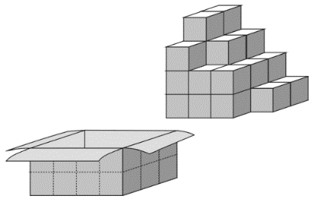
Preenchendo essa caixa com os cubos da pilha, quantos cubos sobram?
a) 7 cubos.
b) 5 cubos.
c) 3 cubos.
d) 1 cubo.
e) Nenhuma das alternativas anteriores.
Explique como você pensou.

1.2 Se cada cubo tem 4,5 cm de aresta, quais são os valores das três dimensões (altura, largura e comprimento) da caixa?

2. Observe a caixa representada abaixo:
Uma planificação dessa caixa é:
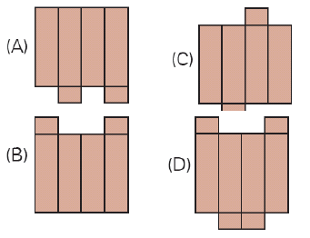

3. Qual das imagens representa a planificação da caixa de fósforo:
